Proyecto Ollama Curriculums — Análisis de CVs con IA local
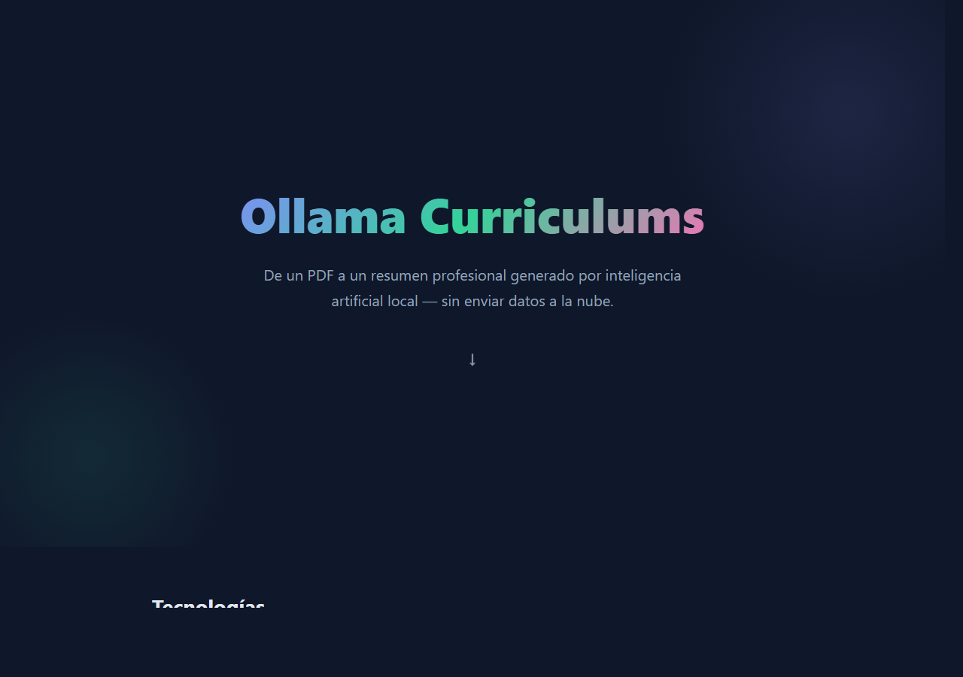
🔗 GitHub Pages: https://mutenros.github.io/Proyecto-intermodular-004-Proyecto-ollama-curriculums/ (https://mutenros.github.io/Proyecto-intermodular-004-Proyecto-ollama-curriculums/)

Introducción
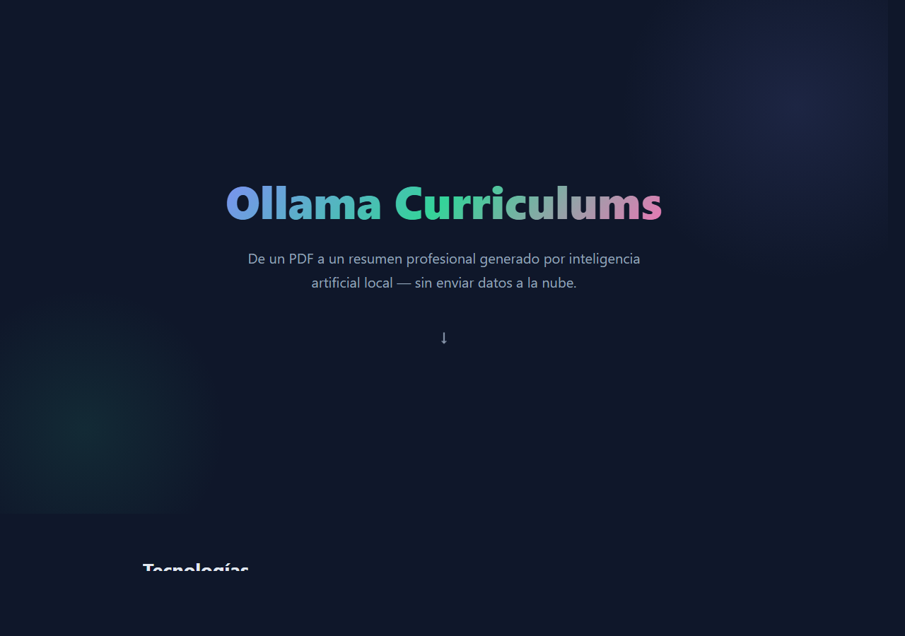
Este proyecto demuestra cómo utilizar inteligencia artificial local (Ollama con el modelo qwen2.5) para analizar currículums vitae de forma automática. El flujo comienza extrayendo texto de un PDF, lo convierte a Markdown y luego lo envía a un modelo LLM que genera un resumen profesional y una valoración de idoneidad para un puesto docente. Todo sin depender de APIs externas ni servicios en la nube.

Desarrollo de las partes

1. Extracción de texto desde PDF
El primer script se encarga de transformar un CV en formato PDF a texto Markdown legible, utilizando las librerías pypdf para la extracción y markdownify para la conversión.
📄 001-Ejercicios/001-procesar curriculum.py
import os
import sys
from pypdf import PdfReader
from markdownify import markdownify as md
def pdf_to_md(path_pdf, path_md):
"""Convierte un archivo PDF a formato Markdown.
Extrae el texto de cada página del PDF y lo convierte
a Markdown usando la librería markdownify.
Args:
path_pdf: Ruta al archivo PDF de entrada.
path_md: Ruta donde se guardará el archivo Markdown.
Returns:
El texto convertido a Markdown.
"""
# Comprobar que el archivo PDF existe
if not os.path.isfile(path_pdf):
print(f"Error: no se encontró el archivo '{path_pdf}'")
sys.exit(1)
reader = PdfReader(path_pdf)
full_text = ""
for i, page in enumerate(reader.pages, start=1):
text = page.extract_text() or ""
full_text += text + "\n\n"
print(f"Página {i}/{len(reader.pages)} extraída")
# Convertir texto a Markdown (markdownify trabaja mejor con HTML,
# pero en textos normales también funciona)
md_text = md(full_text)
with open(path_md, "w", encoding="utf-8") as f:
f.write(md_text)
print(f"Archivo guardado: {path_md} ({len(md_text)} caracteres)")
return md_text
if __name__ == "__main__":
pdf_to_md(
"CV José Vicente Carratalá Sánchis.pdf",
"CV José Vicente Carratalá Sánchis.md"
)
• Ruta: 001-Ejercicios/001-procesar curriculum.py
PYTHON
def pdf_to_md(path_pdf, path_md):
if not os.path.isfile(path_pdf):
print(f"Error: no se encontró el archivo '{path_pdf}'")
sys.exit(1)

reader = PdfReader(path_pdf)
full_text = ""

for i, page in enumerate(reader.pages, start=1):
text = page.extract_text() or ""
full_text += text + "\n\n"
print(f"Página {i}/{len(reader.pages)} extraída")

md_text = md(full_text)

with open(path_md, "w", encoding="utf-8") as f:
f.write(md_text)
El script recorre cada página del PDF, acumula el texto y lo guarda como .md. Se añadió verificación de existencia del archivo y progreso por página.

2. Configuración de Ollama y modelo LLM
El segundo script configura la conexión con Ollama, un servidor local que ejecuta modelos de lenguaje. Se definen constantes para el modelo, el host y el archivo de entrada.
📄 001-Ejercicios/002-procesar md.py
#!/usr/bin/env python3
import argparse
import pathlib
import sys
import time
import requests
from textwrap import dedent
# ---------------------------------------------------------
# ⭐ AQUI defines el nombre del archivo Markdown
# ---------------------------------------------------------
ARCHIVO_MD = "CV José Vicente Carratalá Sánchis.md" # <-- cámbialo por el archivo que quieras
MODELO_DEFECTO = "qwen2.5:3b-instruct"
HOST_DEFECTO = "http://localhost:11434"
# ---------------------------------------------------------
def resumir_cv(
ruta_archivo: str,
modelo: str = MODELO_DEFECTO,
host: str = HOST_DEFECTO
) -> str:
"""
Lee un CV en Markdown, lo envía a Ollama (endpoint /api/generate)
y devuelve un resumen profesional en español.
"""
# Leer el archivo Markdown
ruta = pathlib.Path(ruta_archivo)
if not ruta.is_file():
print(f"Error: no se encontró el archivo '{ruta_archivo}'", file=sys.stderr)
sys.exit(1)
contenido_md = ruta.read_text(encoding="utf-8")
print(f"CV cargado: {len(contenido_md)} caracteres desde '{ruta_archivo}'")
# Prompt en español
prompt = dedent(
f"""
Eres un experto en selección de personal y redacción de perfiles profesionales.
Recibirás un currículum en formato Markdown.
Tu tarea:
- Leer el CV cuidadosamente.
- Identificar habilidades clave, tecnologías, experiencia relevante y logros.
- Escribir un resumen profesional conciso en tercera persona.
- Extensión orientativa: 7–10 líneas (máximo ~200 palabras).
- Estilo profesional, claro y neutro.
- No repitas listas del CV; sintetiza y destaca aportes de valor.
- El resultado debe estar en español.
-Importante: Emite una opinion acerca de si el perfil es valido o no es válido para el puesto de trabajo: profesor de ciclos formativos de formación profesional.
CV (Markdown):
---
{contenido_md}
---
"""
).strip()
# Igual que en tu PHP: /api/generate con "prompt"
url = f"{host}/api/generate"
payload = {
"model": modelo.strip(), # strip() por seguridad
"prompt": prompt,
"stream": False,
}
print(f"Enviando a Ollama ({modelo}) en {host}...")
inicio = time.time()
try:
response = requests.post(url, json=payload, timeout=600)
response.raise_for_status()
except requests.exceptions.ConnectionError:
print(f"Error: no se pudo conectar con Ollama en {host}.", file=sys.stderr)
print("Asegúrate de que Ollama está ejecutándose.", file=sys.stderr)
sys.exit(1)
except requests.exceptions.Timeout:
print("Error: la petición a Ollama tardó demasiado.", file=sys.stderr)
sys.exit(1)
except requests.exceptions.RequestException as e:
print(f"Error al contactar con Ollama en {url}: {e}", file=sys.stderr)
# Si hay cuerpo de respuesta, lo mostramos para depurar
if 'response' in locals() and response is not None:
try:
print("Cuerpo devuelto por el servidor:", file=sys.stderr)
print(response.text, file=sys.stderr)
except Exception:
pass
sys.exit(1)
data = response.json()
duracion = time.time() - inicio
print(f"Respuesta recibida en {duracion:.1f} segundos")
# En /api/generate, el texto viene en data["response"]
try:
return data["response"].strip()
... (30 líneas más)
• Ruta: 001-Ejercicios/002-procesar md.py
PYTHON
ARCHIVO_MD = "CV José Vicente Carratalá Sánchis.md"
MODELO_DEFECTO = "qwen2.5:3b-instruct"
HOST_DEFECTO = "http://localhost:11434"
Se usa el modelo qwen2.5:3b-instruct, suficientemente ligero para ejecutar en local pero capaz de generar resúmenes coherentes en español.

3. Prompt de análisis profesional
El corazón del proyecto es el prompt que se envía al modelo. Instruye a la IA para actuar como experto en selección de personal y generar un resumen profesional del CV, además de emitir una opinión sobre la idoneidad del candidato.
📄 001-Ejercicios/002-procesar md.py
#!/usr/bin/env python3
import argparse
import pathlib
import sys
import time
import requests
from textwrap import dedent
# ---------------------------------------------------------
# ⭐ AQUI defines el nombre del archivo Markdown
# ---------------------------------------------------------
ARCHIVO_MD = "CV José Vicente Carratalá Sánchis.md" # <-- cámbialo por el archivo que quieras
MODELO_DEFECTO = "qwen2.5:3b-instruct"
HOST_DEFECTO = "http://localhost:11434"
# ---------------------------------------------------------
def resumir_cv(
ruta_archivo: str,
modelo: str = MODELO_DEFECTO,
host: str = HOST_DEFECTO
) -> str:
"""
Lee un CV en Markdown, lo envía a Ollama (endpoint /api/generate)
y devuelve un resumen profesional en español.
"""
# Leer el archivo Markdown
ruta = pathlib.Path(ruta_archivo)
if not ruta.is_file():
print(f"Error: no se encontró el archivo '{ruta_archivo}'", file=sys.stderr)
sys.exit(1)
contenido_md = ruta.read_text(encoding="utf-8")
print(f"CV cargado: {len(contenido_md)} caracteres desde '{ruta_archivo}'")
# Prompt en español
prompt = dedent(
f"""
Eres un experto en selección de personal y redacción de perfiles profesionales.
Recibirás un currículum en formato Markdown.
Tu tarea:
- Leer el CV cuidadosamente.
- Identificar habilidades clave, tecnologías, experiencia relevante y logros.
- Escribir un resumen profesional conciso en tercera persona.
- Extensión orientativa: 7–10 líneas (máximo ~200 palabras).
- Estilo profesional, claro y neutro.
- No repitas listas del CV; sintetiza y destaca aportes de valor.
- El resultado debe estar en español.
-Importante: Emite una opinion acerca de si el perfil es valido o no es válido para el puesto de trabajo: profesor de ciclos formativos de formación profesional.
CV (Markdown):
---
{contenido_md}
---
"""
).strip()
# Igual que en tu PHP: /api/generate con "prompt"
url = f"{host}/api/generate"
payload = {
"model": modelo.strip(), # strip() por seguridad
"prompt": prompt,
"stream": False,
}
print(f"Enviando a Ollama ({modelo}) en {host}...")
inicio = time.time()
try:
response = requests.post(url, json=payload, timeout=600)
response.raise_for_status()
except requests.exceptions.ConnectionError:
print(f"Error: no se pudo conectar con Ollama en {host}.", file=sys.stderr)
print("Asegúrate de que Ollama está ejecutándose.", file=sys.stderr)
sys.exit(1)
except requests.exceptions.Timeout:
print("Error: la petición a Ollama tardó demasiado.", file=sys.stderr)
sys.exit(1)
except requests.exceptions.RequestException as e:
print(f"Error al contactar con Ollama en {url}: {e}", file=sys.stderr)
# Si hay cuerpo de respuesta, lo mostramos para depurar
if 'response' in locals() and response is not None:
try:
print("Cuerpo devuelto por el servidor:", file=sys.stderr)
print(response.text, file=sys.stderr)
except Exception:
pass
sys.exit(1)
data = response.json()
duracion = time.time() - inicio
print(f"Respuesta recibida en {duracion:.1f} segundos")
# En /api/generate, el texto viene en data["response"]
try:
return data["response"].strip()
... (30 líneas más)
• Ruta: 001-Ejercicios/002-procesar md.py
PYTHON
prompt = dedent(f"""
Eres un experto en selección de personal y redacción de perfiles profesionales.

Tu tarea:
- Leer el CV cuidadosamente.
- Identificar habilidades clave, tecnologías, experiencia relevante y logros.
- Escribir un resumen profesional conciso en tercera persona.
- Extensión orientativa: 7–10 líneas (máximo ~200 palabras).

-Importante: Emite una opinion acerca de si el perfil es valido o no es válido
para el puesto de trabajo: profesor de ciclos formativos.

CV (Markdown):
---
{contenido_md}
---
""")

4. Comunicación con la API de Ollama
Se envía el prompt al endpoint /api/generate de Ollama mediante una petición POST con requests. La respuesta incluye el resumen generado por la IA.
📄 001-Ejercicios/002-procesar md.py
#!/usr/bin/env python3
import argparse
import pathlib
import sys
import time
import requests
from textwrap import dedent
# ---------------------------------------------------------
# ⭐ AQUI defines el nombre del archivo Markdown
# ---------------------------------------------------------
ARCHIVO_MD = "CV José Vicente Carratalá Sánchis.md" # <-- cámbialo por el archivo que quieras
MODELO_DEFECTO = "qwen2.5:3b-instruct"
HOST_DEFECTO = "http://localhost:11434"
# ---------------------------------------------------------
def resumir_cv(
ruta_archivo: str,
modelo: str = MODELO_DEFECTO,
host: str = HOST_DEFECTO
) -> str:
"""
Lee un CV en Markdown, lo envía a Ollama (endpoint /api/generate)
y devuelve un resumen profesional en español.
"""
# Leer el archivo Markdown
ruta = pathlib.Path(ruta_archivo)
if not ruta.is_file():
print(f"Error: no se encontró el archivo '{ruta_archivo}'", file=sys.stderr)
sys.exit(1)
contenido_md = ruta.read_text(encoding="utf-8")
print(f"CV cargado: {len(contenido_md)} caracteres desde '{ruta_archivo}'")
# Prompt en español
prompt = dedent(
f"""
Eres un experto en selección de personal y redacción de perfiles profesionales.
Recibirás un currículum en formato Markdown.
Tu tarea:
- Leer el CV cuidadosamente.
- Identificar habilidades clave, tecnologías, experiencia relevante y logros.
- Escribir un resumen profesional conciso en tercera persona.
- Extensión orientativa: 7–10 líneas (máximo ~200 palabras).
- Estilo profesional, claro y neutro.
- No repitas listas del CV; sintetiza y destaca aportes de valor.
- El resultado debe estar en español.
-Importante: Emite una opinion acerca de si el perfil es valido o no es válido para el puesto de trabajo: profesor de ciclos formativos de formación profesional.
CV (Markdown):
---
{contenido_md}
---
"""
).strip()
# Igual que en tu PHP: /api/generate con "prompt"
url = f"{host}/api/generate"
payload = {
"model": modelo.strip(), # strip() por seguridad
"prompt": prompt,
"stream": False,
}
print(f"Enviando a Ollama ({modelo}) en {host}...")
inicio = time.time()
try:
response = requests.post(url, json=payload, timeout=600)
response.raise_for_status()
except requests.exceptions.ConnectionError:
print(f"Error: no se pudo conectar con Ollama en {host}.", file=sys.stderr)
print("Asegúrate de que Ollama está ejecutándose.", file=sys.stderr)
sys.exit(1)
except requests.exceptions.Timeout:
print("Error: la petición a Ollama tardó demasiado.", file=sys.stderr)
sys.exit(1)
except requests.exceptions.RequestException as e:
print(f"Error al contactar con Ollama en {url}: {e}", file=sys.stderr)
# Si hay cuerpo de respuesta, lo mostramos para depurar
if 'response' in locals() and response is not None:
try:
print("Cuerpo devuelto por el servidor:", file=sys.stderr)
print(response.text, file=sys.stderr)
except Exception:
pass
sys.exit(1)
data = response.json()
duracion = time.time() - inicio
print(f"Respuesta recibida en {duracion:.1f} segundos")
# En /api/generate, el texto viene en data["response"]
try:
return data["response"].strip()
... (30 líneas más)
• Ruta: 001-Ejercicios/002-procesar md.py
PYTHON
url = f"{host}/api/generate"
payload = {
"model": modelo.strip(),
"prompt": prompt,
"stream": False,
}

response = requests.post(url, json=payload, timeout=600)
response.raise_for_status()
data = response.json()
return data["response"].strip()
Se usa stream: False para recibir la respuesta completa de una sola vez. El timeout de 600 segundos permite que modelos más pesados completen su respuesta.

5. CV de ejemplo: José Vicente Carratalá
El proyecto incluye un CV real de 902 líneas convertido a Markdown. Incluye experiencia como profesor de ciclos formativos, CEO de JOCARSA, instructor en LinkedIn Learning y una extensa formación en diseño industrial, programación y gráficos 3D.
📄 001-Ejercicios/CV José Vicente Carratalá Sánchis.md
José Vicente Carratalá Sánchis Currículum vitae
Perﬁl
Diseñador Industrial. Experto en programación y gráﬁcos 3D. Profesor en
formación
tanto
presencial
como
online.
Profesor
en
LinkedIn
Learning
y
en
Capitol
Empresa.
CEO
y
Fundador
en
JOCARSA.
Desarrollo
de
Proyectos
de
Robótica,
Infografía
CGI,
Visualización
3D
Interactiva
en
Realidad
Virtual
operando
el
estado
del
arte
de
la
tecnología.
Detalles
Nombre completo:
José Vicente Carratalá Sanchís
Nacionalidad:
Española
Fecha de nacimiento:
14 de abril de 1978
Teléfono móvil:
+ 34 620 89 17 18
Dirección de correo electrónico:
Info@josevicentecarratala.com
Página web
http://josevicentecarratala.com http://jocarsa.com
Experiencia laboral
Propietario en JOCARSA
Responsabilidades Propiedad del negocio
Fechas Desde el año 2000 hasta la actualidad
Descripción Desarrollo de proyectos a medida para clientes tanto en el ámbito del desarrollo
de
aplicaciones
multiplataforma,
como
en
el
ámbito
de
generación
de
gráﬁcos
tridimensionales
para
presentación
de
proyectos,
como
en
el
desarrollo
de
acciones
formativas
de
alto
rendimiento.
Profesor de ciclos formativos en IMF (Comunidad de Madrid)
Responsabilidades Impartición de ciclos formativos de grado superior en la modalidad online
Fechas Noviembre 2023-Junio 2024
Descripción Impartición de módulos en los siguientes grados formativos en los ciclos
formativos
de
grado
superior
de
Desarrollo
de
Aplicaciones
Multiplataforma
y
... (802 líneas más)
• Ruta: 001-Ejercicios/CV José Vicente Carratalá Sánchis.md
El CV cubre experiencia laboral, formación académica, certificaciones, idiomas y habilidades tecnológicas — todo el material que la IA debe procesar.

6. Mejoras aplicadas
Se añadieron mejoras transversales en ambos scripts:
• Docstrings con formato Google en la función pdf_to_md.
• Verificación de archivo con os.path.isfile() antes de procesarlo.
• Progreso por página al extraer el PDF.
• `argparse` para poder pasar el archivo y modelo por línea de comandos.
• Errores específicos: ConnectionError si Ollama no está corriendo, Timeout si tarda demasiado.
• Timing: muestra cuántos segundos tardó la IA en responder.
• Constantes en el encabezado para modelo y host.

Presentación del proyecto
El proyecto Ollama Curriculums combina dos tecnologías: el procesamiento de documentos PDF y la inteligencia artificial local con modelos LLM. El pipeline funciona en dos fases:
1. Fase de extracción: El primer script toma un CV en PDF, extrae el texto de cada página con pypdf y lo convierte a Markdown. Esto normaliza el contenido para que la IA pueda leerlo.
2. Fase de análisis: El segundo script carga el Markdown, construye un prompt especializado en selección de personal y lo envía a Ollama. El modelo devuelve un resumen profesional y una valoración de idoneidad para el puesto de profesor de ciclos formativos.
Lo más interesante del proyecto es que toda la inteligencia artificial se ejecuta en local — no se envían datos a ningún servidor externo. Esto garantiza la privacidad del CV procesado, algo fundamental cuando se trabaja con datos personales.
El CV de ejemplo es el del propio profesor, José Vicente Carratalá, con más de 20 años de experiencia en docencia, programación y diseño 3D.
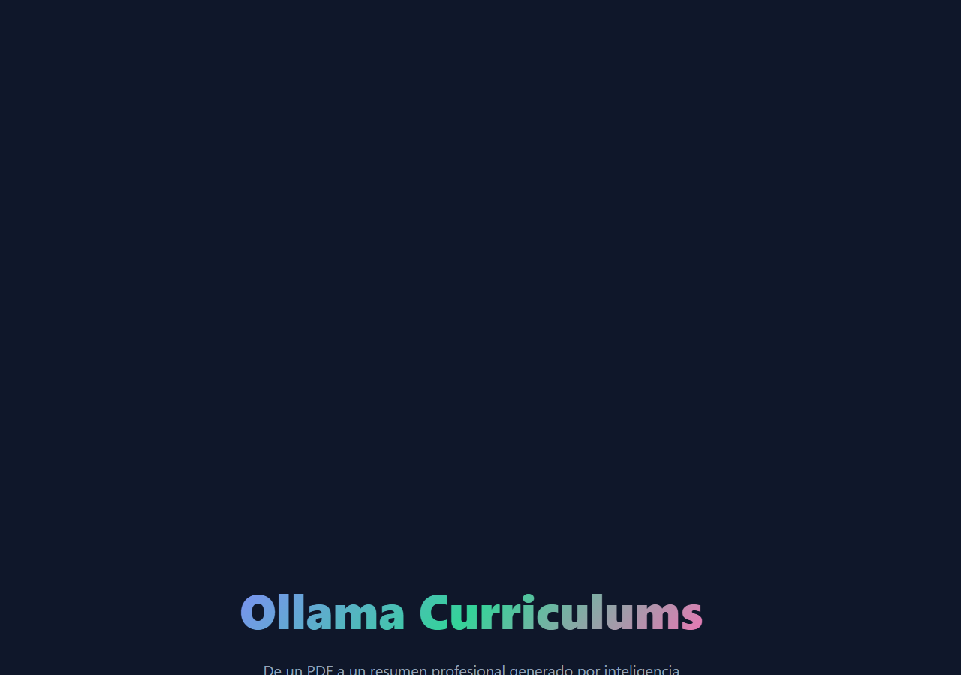
Sección intermedia de la presentación

Sección final de la presentación

Conclusión
Este proyecto muestra cómo la inteligencia artificial local puede integrarse en flujos de trabajo reales de una forma sencilla y respetuosa con la privacidad. Con apenas dos scripts de Python y un servidor Ollama, se consigue automatizar el análisis de currículums, una tarea que normalmente requiere tiempo y criterio humano. La progresión del proyecto — primero extraer, luego analizar — refleja un enfoque modular y escalable que podría ampliarse con más modelos, más formatos de entrada o una interfaz web.

